AVALIAÇÃO MORFOLÓGICA POR MICROSCOPIA ELETRÔNICA DE VARREDURA DE ESPERMA DE JUNDIÁ SUBMETIDOS A TRANSFECÇÃO DE DNA EXÓGENO

Collares, T.*^{1,4}; Cavalcanti, P.V. ^{1,4}; Menin, A^{1,4} ; Macedo Jr. M.^{3,4};

Castro, L.A.S.²; Piedras, S.R.N.⁵; Deschamps, J.C.^{3,4}; Moreira, H.L.M.^{1,4}

¹Laboratório de Engenharia Genética Animal - LEGA
² Embrapa Clima Temperado – Laboratório de Microscopia Eletrônica
³ Laboratório de Reprodução Animal
⁴ Centro de Biotecnologia – Universidade Federal de Pelotas
⁵ Estação de Piscicultura da UCPel
CenBiot - Campus Universitário s/n – Caixa Postal 354 – CEP 96010-900 / RS
E-mail: tcollares.cbiotec@ufpel.edu.br
Web: www.ufpel.edu.br/lega

INTRODUÇÃO

A introdução de DNA exógeno na geração de animais transgênicos tem sido de elevado impacto em estudos de regulação gênicas de eucariotos, genética básica do desenvolvimento e melhoramento animal avançado [8]. A otimização da eficiência do processo de produção animal depende do aprimoramento e sucesso de biotécnicas reprodutivas avançadas [3]. A indústria da Aqüicultura vem crescendo e sendo aprimorada nos últimos anos, estando focada na busca de maior produtividade em um curto período. Somando-se a necessidade de atender as exigências de mercado torna-se necessário a criação e aplicação de novas tecnologias que potencializem essa produção. Um programa de criação seletiva comercial que objetiva a produção de um fenótipo específico (isto é, peixe de crescimento rápido, com alta conversão alimentar, comportamento dócil, resistência a doenças, etc.) deveria iniciar de uma população base com ampla base genética [10]. Programas de melhoramento genéticos com esta visão ainda não estão em plena atividade em países em desenvolvimento. Neste sentido a transferência gênica diminui significativamente o tempo do aprimoramento genético dos planteis [2].
A primeira transferência de genes foi realizada em camundongos, quando a partir de um DNA isolado previamente tratado, observou-se à presença de DNA exógeno sendo abrigado estavelmente no genoma destes animais [5] e mais tarde foi observado que modificações de suas propriedades fenotípicas eram possíveis [11]. A partir destes estudos várias espécies foram transfectadas em estudos de transgenia e muitos genes de interesse estão sendo rastreados para sua incorporação em genomas de animais de produção.
A taxa de crescimento natural de muitas espécies de peixes cultivadas apresenta-se lenta para as exigências da aqüicultura moderna, sendo aumentadas gradativamente pelos processos de seleção genética ainda primários nesta área. Sendo assim a construção e produção de peixes transgênicos através da incorporação de genes exógenos como growth hormone gene (GH) proporciona um incremento significativo nas taxas de crescimento e conversão alimentar de espécies ainda não melhoradas geneticamente por técnicas convencionais. Neste sentido, a engenharia genética pode ser uma ferramenta poderosa para desenvolver e melhorar características fenotípicas de peixes para aqüicultura [2]. Em um esforço para alcançar esta meta, a tecnologia da transgenia está sendo aplicada em várias espécies de peixe cultivadas, incluindo tilápia [1, 10, 7, 9 e 4], truta arco-íris [6] salmão do Atlântico [13] e Catfish africano [15]. Porém esta nova tecnologia ainda não está disponível em países em desenvolvimento, sendo necessário estudos nesta área.
A maioria dos estudos com produção de animais transgênicos tem sido realizada através da técnica de microinjeção de DNA exógeno no interior do núcleo ou citoplasma de ovos fertilizados [8]. No caso de peixes, a microinjeção em ovos envolve certas dificuldades. O núcleo não pode ser opticamente visualizado durante a fertilização dos ovos. O citoplasma dos ovos de peixes apresentam uma membrana coriônica muito espessa que dificulta a entrada das micropipetas de vidro.
Uma alternativa lógica na geração de peixes transgênicos consiste teoricamente na introdução de DNA exógeno em células espermáticas anteriormente a fertilização artificial. A incubação de espermatozóides na presença de DNA exógeno seguido de fertilização in vivo ou in vitro tem demonstrado a geração de animais transgênicos em diferentes espécies inclusive de peixes [14].
Neste sentido a técnica de transferência gênica mediada por espermatozóides seria uma alternativa interessante na geração de peixes nativos geneticamente modificados.
Este estudo teve por objetivo avaliar morfologicamente células espermáticas submetidas a diferentes tratamentos de transfecção de DNA exógeno, utilizando microscopia eletrônica de varredura na avaliação dos danos celulares gerados pela metodologia proposta.

MATERIAL E MÉTODOS

Utilizou-se sêmen de Jundiá (Rhamdia sp.), cultivados na estação de piscicultura do Chasqueiro - UFPel. Os peixes foram separados por sexo e mantidos em tanque de fibra com capacidade de 500L e com sistemas de filtragem e recirculação da água. Os doadores de sêmen foram selecionados de acordo com a coloração avermelhada da papila urogenital e que eliminavam algumas gotas de sêmen por leve compressão manual da cavidade celômica. Após a seleção, foram pesados (g) e medidos (cm). Durante a coleta de sêmen, utilizaram-se toalhas umedecidas para imobilizar os peixes e vendar seus olhos. A papila urogenital foi seca com papel toalha para reduzir o risco de possível contaminação com água, fezes ou urina. O sêmen foi recolhido em seringas graduadas (capacidade 5,0 mL) e anotado o volume. Imediatamente após a coleta, uma gota de sêmen fresco de cada peixe foi colocada no microscópio óptico, previamente focalizado em 400x, para exame da atividade espermática (0 a 5). Tendo em vista que os espermatozóides no sêmen fresco, isento de contaminação são imóveis, considerou-se adequado para os experimentos o sêmen que exibiu taxas de atividade espermática não superiores a 1. Foram selecionados 10 machos de jundiá como doadores oficiais de sêmen. As amostras de sêmen foram estocadas em microtubos de 1.5mL e incubadas 20 ºC. Diluentes de Carpa foram utilizados sobre diferentes pressões osmóticas, hiperossmótico (591 mOsm / Kg), isosmótico (312 mOsm / Kg) e hiposmótico (154 mOsm/Kg), na diluição seminal. As amostras seminais foram submetidas a 4 tratamentos de inserção de DNA exógeno: Tratamento 1: desidratação e reidratação espermática. Tratamento 2: desidratação, Reidratação e Eletroporação espermática (capacitance 3.0V, resistance 200 ohms, voltage 2.5 kV). Tratamento 3. apenas eletroporação. Tratamento 4 (controle): amostras de sêmen fresco diluídas em água destilada. Conforme o tempo de incubação plasmidial as amostras foram divididas em 2 grupos. Grupo A: após adição do DNA plasmidial, as amostras foram incubadas a 20 ºC durante1 hr e então submetidas a reidratação e/ou eletroporação. Grupo B as amostras foram reidratadas e/ou eletroporadas imediatamente após a adição do DNA exógeno de interesse. Foram utilizados os vetores pCDNA3/GHti e pGFP/N1/GHti na concetração de 0.5 ng/ul para tranfecção das células espermáticas. Figura 1.

Figura 1. Mapa dos Vetor recombinantes, utilizados na transfecção de espermatozóides de jundiá, pCDNA/GHti e pGFP/N1/GHti, respectivamente, construídos com auxílio do programa de computador VECTOR NTI 8.0®.

Para cada tratamento foram separadas amostras para análise morfológica através de microscopia eletrônica de varredura. As imagens foram realizadas no laboratório de microscopia eletrônica da EMBRAPA – Clima Temperado / RS.

3. RESULTADOS E DISCUSSÃO

A análise de resultados através de modelos hierárquicos do (SAS®) tiveram efeitos dentro dos grupos. A atividade espermática foi reduzida (P<0,05) pelo tempo de incubação com DNA exógeno. As médias ± SD dos grupos A e B foram 2,8 ± 0,767 e 3,5 ± 0,827, respectivamente. Estas médias são aceitas em fertilização in vitro à espécie de peixe jundiá. No entanto a atividade espermática não foi afetada pelos tratamentos (P>0,05). Estas médias demonstram um grande potencial na utilização do sêmen de jundiá mediando a transferência de genes de interesse na construção de peixes transgênicos.
Todos os tratamentos foram submetidos à análise morfológica em microscopia eletrônica de varredura. As análises demonstraram significativas injúrias celulares nos tratamentos com eletroporação. Acredita-se que os danos celulares observados possam prejudicar de forma definitiva o processo de fertilização artificial, mesmo com a manutenção da atividade espermática observada. Já para os tratamentos com desidratação e reidratação espermática não se observou injúrias celulares como também a não foi alterada a atividade espermática, que pudessem posteriormente comprometer o processo de fertilização artificial.
Dados morfológicos até então não publicados, que caracterizam a morfologia das células espermáticas de Rhamdia sp., foram mensurados através de microscopia eletrônica de varredura, cabeça com 1 micrômetro de diâmetro e 2 micrômetros de comprimento – cauda com 120 nanômetros de diâmetro e 20 micrômetros de comprimento. Figura 2.

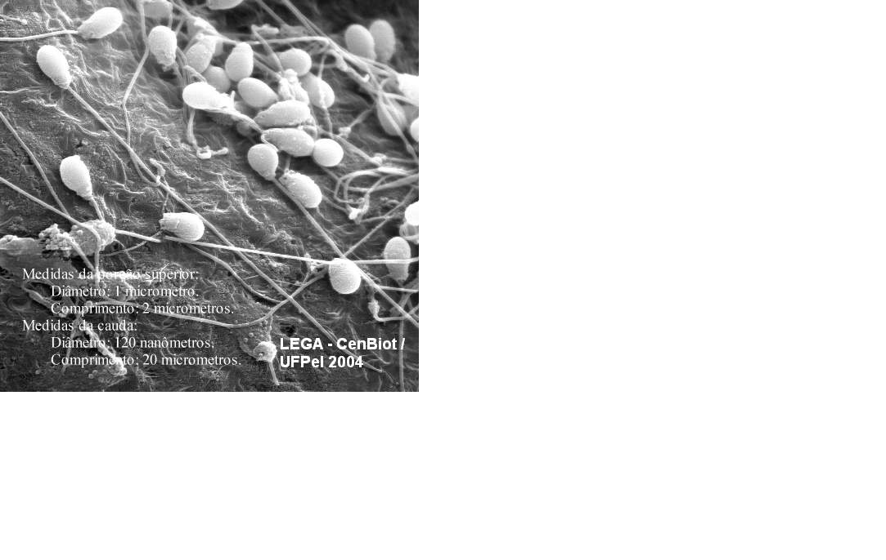
Figura 2. Medidas morfológicas
de sêmen de jundiá.

4. CONCLUSÕES

As células espermáticas neste estudo demonstraram, através da análise morfológica em microscopia eletrônica de varredura, suportar injúrias celulares após submissão de diferencial osmótico (desidratação e reidratação) para inserção de DNA exógeno.

O sêmen de jundiá apresenta elevado potencial como mediador de transferência gênica após tratamentos de desidratação e reidratação espermática para inserção de genes de interesse.

REFERÊNCIAS BIBLIOGRÁFICAS

[1] BREM, G., BRENIG, B., HÖRSTGEN-SCHWARK G., WINNACKER E.L., Gene transfer in tilapia (Oreochromis niloticus), Aquaculture 1988, 68 209– 219.
[2] COLLARES, T., AND MOREIRA, H.L.M., Peixes Transgênicos: uma tecnologia à disposição da moderna aqüicultura. In Panorama da Aqüicultura, 2003, 13:29-35.
[3] DESCHAMPS, J.C., LUCIA JR. T., CORRÊA, M.N., MACEDO JR, M., RHEINGANTZ, M.G.T. Otimização da eficiência do processo de produção animal a partir do uso de biotécnicas reprodutivas. Rev. Bras. Reprod. Anim., 2000, V.24, n.1, 21-29
[4] FARMANFARMAIAN, A. & SUN, L. Z.. Growth hormone effects on essential amino acid absorption, muscle amino acid profile, N-retention and nutritional requirements of striped bass hybrids. Genetic Analysis 1999, 15, 107–113.
[5] GORDON, J.W., SCANGOS, G.A., PLOTKIN, D.J., BARBOSA, J.A., RUDDLE, F.H., Genetic transformation of mouse embryos by microinjection of purified DNA. Proc. Natl. Acad. Sci. 1980. USA 77, 7380–7384.
[6] GUYOMARD, R., D. CHOURROUT, C. LEROUX, L.M. HOUDEBINE, F. Pour-rain,Integration and germ line transmission of foreign genes micro-injected into fertilised trout eggs, Biochimie 71 (1989) 857– 883.
[7] GYU-LIN HWANG, M. AZIZUR RAHMAN, SHAHARUDIN ABDUL RAZAK, FRÉDÉRIC SOHM, HAMID FARAHMAND, ALAN SMITH, CARLY BROOKS, Norman MacleanIsolation and characterisation of tilapia h-actin promoter and comparison of its activity with carp h-actin promoter. Biochimica et Biophysica Acta 1625 (2003) 11 –18
[8] HOUDEBINE, L., Animal transgenesis: recent data and perspectives Biochimie 2002, 84: 1137–1141
[9] MARTÍNEZ, R., M.P. ESTRADA, J. BERLANGA, I. GUILLÉN, O. HERNÁNDEZ, E. CABRERA, R. PIMENTEL, R. MORALES, F. HERRERA, A. MORALES, J.C. PIÑA,Z. ABAD, V. SÁNCHEZ, P. MELAMED, R. LLEONART, J. DE LA FUENTE, Growth enhancement in transgenic tilapia by ectopic expression of tilapia growth hormone, Mol. Mar. Biol. Biotechnol. 5 (1996) 62– 70
[10] MOREIRA, H.L.M. VARGAS, L., RIBEIRO, R.P., ZIMMERMANN, S. Fundamentos da moderna aqüicultura. – Canoas: Ed. ULBRA, 2001. 200p.
[11] PALMITER, R.D., BRINSTER, R.L., HAMMER, R.E., TRUMBAUER, M.E., ROSENFELD, M.G., BIRNBERG, N.C., EVANS, R.M.,. Dramatic growth of mice that develop from eggs microinjected with metallothionein-growth hormone fusion genes. Nature 1982, 300, 611–615.
[12] RAHMAN, M.A., MACLEAN, N. Production of transgenic tilapia (Oreochromis niloticus) by one-cell-stage microinjection. Aquaculture 1992, 105; 219–232.
[13] SHEARS, M.A., G.L. FLETCHER, C.L. HEW, S. GAUTHIER, P.L. DAVIES, Transfer, expression, and stable inheritance of antifreeze protein genes in Atlantic salmon (Salmo salar), Mol. Mar. Biol. Biotechnol. 1 (1991)58–63.
[14] SPADAFORA C. Sperm cells and foreign DNA: a controversial relation, BioEssays. (1998). 20: 955-964.
[15] VOLCKAERT, F.A., B.A. HELLEMANS, P. GALBUSERA, F. OLLEVIER, B. SEKKALI, A. BELAYEW, Replication, expression, and fate of foreign DNA during embryonic and larval development of the African catfish (Clarias gariepinus), Mol. Mar. Biol. Biotechnol. 3 (1994) 57– 69.

